Sørlandets Krets av Norges Speiderforbund
2011
Kreststing
Program 18. April 2015

Kl. 17:30Registrering
Kl. 18:00Åpning
Forhandlinger (Del 1)
Kl. 19:00Pause
Kl. 19:30Forhandlinger (Del 2)
Kl. 21:00Avslutning

Kretstinget blir arrangert på Vennesla menighetshus i Vennesla, med 1. Vennesla speidergruppe som vertskap.
Sørlandets Krets av Norges Speiderforbund
Torridalsveien 21,
4630 Kristiansand
9500 6311
www.sorlandet.scout.no

.

Bronseknappen for fullført ledertrening - 10 års tjenestetegn for ledere.
På kretstinget vil det være anledning til overrekkelse til aktuelle ledere. Vi ber gruppeleder sende liste til kretsen før kretstinget



Kretsting 2016

Kretstinget skal behandle følgende saker etter § 2-3-4 av Norges speiderforbund Grunnregler og lover (Sist endret på Speidertinget 2015)

Sak 1 Konstituering
a) Godkjenning av innkalling
b) Godkjenning av representanter
c) Valg av 2 møteledere
d) Valg av tellekorps
e) Valg av 2 referenter
f) Valg av 2 representanter til å undertegne protokollen
g) Godkjenning av forretningsorden
h) Godkjenning av sakslisten

Sak 2 Årsmelding for 2015
a) Kretsstyrets årsberetning
b) Registrerte medlemmer pr. 31.12.2015/Utviklingen i gruppene
c) Ledertrenerpatruljen Kilden

Sak 3 Strategisk plan 2007-2017
Kretsens arbeidsmål 2016

Sak 4 Innkomne saker
Fem forslag fra 1. Lillesand speidergruppe

Sak 5 Regnskap for 2015
a) Regnskap 2015 for Sørlandet krets
b) Disponering av resultat 2015 Sørlandet krets

Sak 6 Budsjett 2016-2017
a) Budsjett for 2016 – revisjon
b) Budsjett for 2017 Skisse

Sak 7 Valg
- Valg av 2 vararepresentanter Kretsstyret for 1 år
- Valg av 5 representanter til speidertinget, hvorav 1/3 under 26 år, med vara
- Valg av 2 delegater til speiderforum, med vara
- Valg av 2 delegater til roverforum, med vara
- Valg av 1 nytt medlem til valgkomiteen
- Valg av revisor

Forretningsorden for Sørlandet Krets av Norges Speiderforbund

1. Et lovlig innkalt kretsting er beslutningsdyktig med det antall representanter som har møtt.

2. Deltakelse og stemmerett på kretstinget er i henhold til NSFs lover.

3. Protokoll føres av valgte referenter. Den undertegnes av kretsleder og 2 valgte representanter. I protokollen føres inn alle forslag og de vedtak som er gjort, med antall avgitte stemmer, for og imot. Likeledes innføres i protokollen navn på de representanter som har hatt ordet i de forskjellige sakene.

4. Forslag til saker som ønskes behandlet av kretstingets årsmøte, må være sendt kretsen innen 2 måneder før kretstinget. Sakspapirer sendes gruppeleder minst 1 måned før kretstinget.
Sakspapirer sendes til delegater dersom påmeldingen er mottatt minst 1 uke før kretstinget.

5. Kretstingets forretningsorden godkjennes ved åpning av hvert ordinære kretsting, og gjelder inntil forslag om forretningsorden er behandlet på neste ordinære kretsting.

6. Det gjøres ingen begrensninger i taletid fra møtets begynnelse. Innlegg må konkretiseres mest mulig. Med godkjenning av de stemmeberettigedes flertall, kan møtelederen om nødvendig begrense taletiden. Det er anledning til å be om replikk; med det menes en kort kommentar vedrørende siste debattinnlegg. Det gis anledning til 2 replikker etter hvert debattinnlegg. Det gis kun anledning til svarreplikk ved direkte spørsmål. Ved strek for talerliste, må forslag som ønskes fremmet, leveres møtelederen, som refererer disse. Forslag som ikke er levert eller fremmet før det settes strek, behandles ikke. Før det settes strek, refereres talerlisten. Dersom flere forslag til vedtak foreligger, skal møtelederne foreslå avstemmingsrekkefølge.

7. På kretstinget kan det fremmes forslag i saker som er på sakslisten. Alle forslag må innleveres undertegnet av forslagstiller.

8. Ved vedtak kreves simpelt flertall. Med simpelt flertall menes: Mer enn halvparten av de avgitte stemmer. Blanke stemmer teller ikke med. Ved stemmelikhet anses forslaget som falt. Forekommer stemmelikhet ved personvalg, holdes ny avstemning.

9. Kretstinget er åpent for observatører og gjester som innvilges talerett

Sak 2 Årsmelding for 2015

Årsmelding 2015

• Om virksomheten og hvor den drives
Sørlandets krets av Norges Speiderforbund er Norges Speiderforbunds regionale
Organisasjonsledd og organiserer speidergrupper i Vest-Agder og deler av Aust-Agder, nærmere bestemt Evje og Hornnes, Birkenes og Lillesand kommune.
Kretsens administrasjon er lokalisert ved Speidersenteret Stiftegården i Kristiansand,
Torridalsveien 21.

• Kretsens stab består av:
o Kretsstyret
o Ledertrenerpatruljen KILDEN
o Komiteer for SMUL- og Kretsleir
o Komiteer for andre arrangementer og prosjekter

Drift

Kretskontoret
Kontoret har vært bemannet hver onsdag fra 16-19, unntatt i skoleferiene.
E-post leses nå hver dag, og kretsens telefon er permanent viderekoblet til visekretsleder. Kretsmerket selges nå av speidersport

Arrangementer

Rapport fra kretsleir 2015:
Sørlandets krets og Birkenes speidergruppe arrangerte kretsleir for hele kretsen. Leiren var ved Vassbotn i sørenden av Ogge. Vi var ti personer i leirkomiteen pluss noe til og fra. Det var 300 speidere og ledere pluss et par millioner knott og mygg på leiren. Leiren startet med åpningsleirbål og innslag fra Høvågdamene. Programmet var delt inn i formiddagsøkt, ettermidagsøkt og kveldsaktiviteter. Det var to alternative haikeruter, vanlig haik og kanohaik. De fleste dro på kanohaik, så da var det ca 200 speidere ute i kanoer samtidig. Vi avsluttet leiren med konsert og skumparty i knottfella. Helt til slutt ble det vist bilder fra leiren.

SMUL-konkurranse:
SMUL-konkurransen ble avholdt i Baneheia lørdag 9. mai. 141 speidere og ca 25 ledere fra 11 speidergrupper deltok i ei løype bestående av 12 poster. Etter at løypa var fullført var det varme griller tilgjengelig mens resultatene ble klare. Orange kull fra 2. Kristiansand FSK gikk av med seieren.

Ledersamling:
Årets ledersamling ble arrangert i Terneviga 25. november. Drømmer, gründer, arbeidsnarkoman og livsnyter Rune Ingebretsen holdt foredrag om det å følge drømmer, det gode liv, friluftsliv og om det å ta drastiske valg. I tillegg snakket to av kretsens deltakere på sommerens jamboree om sine opplevelser i Japan. Ca 35 ledere fra 11 speidergrupper deltok.

Patruljekonkurranse:
Patruljekonkurransen ble avholdt helgen 17.-18. april på Dvergsnestangen i Kristiansand.
I år var det Sørlandet krets sin tur til å være hovedarrangør for felles patruljekonkurranse på Sørlandet. Aust-Agder krets og Agder krets av KFUK/KFUM bidro med hjelp. Det var 193 speidere fra 38 patruljer som stilte til start. Sørlandet krets stilte med 22 patruljer og Aust Agder krets stilte med 16 patruljer.
Dette var også uttaking til NM som var på Hognestad på Jæren. Det ble satt opp buss fra Birkeland. Det var de fire beste patruljene fra kretsen som kunne reise til NM: 1. Lillesand Terne, 1. Høvåg Bjørn, Birkenes Falk, og 1. Lillesand Kakerlakk.

Gruppebesøk

Det har i året 2015 vært gjennomført besøk av gruppene fra noen av styrets medlemmer. De gruppene som har ønsket besøk i løpet av året har fått det, enten det var i forbindelse med ulike markeringer eller ordinære møter og gruppeting, Det har vært telefonisk kontakt med alle gruppene. Styret ser på gruppebesøk som en viktig del av kretsens målsetning i forhold til Strategisk Plan for 2007-2016 – 4.3.2 Støtte og oppfølging av gruppeledelse og 4.4.2. – Økt medlemsmasse.
Kretsstyret vil for neste tingperiode videreføre gruppebesøk.

Informasjon

Det har denne tingperioden blitt sendt ut ulike typer nyhetsbrev. Egenproduserte og fra andre ulike nyhetsformidlere. Vi har prøvd å benytte oss en god del av hjemmesiden, og når ting skjer f.eks under leirer og andre arrangementer, så er det stor aktivitet på kretsens facebookside.

Økonomi

Økonomien i kretsen er god, og året som sådan viser et betydelig overskudd på kr 183000. Styret mener forutsetningen for videre drift er tilstede.

Medlemsutvikling

Antallet medlemmer i kretsen pr. 31.12.2015 er 1470, en økning på 44 medlemmer, og en økning i betalende medlemmer på 75, slik at antall betalende medlemmer blir 1382. Antall medlemmer under 26 år er 1174 betalende. Kretsen har 30 grupper hvorav 26 er aktive grupper. Vi har fortsatt fire sovende grupper og det jobbes med å finne løsninger, men det er noen utfordringer knyttet til dette med eiendommer.

Om arbeidsmiljøet

Eventuelle problemer som berører arbeidsmiljøet tas opp fortløpende og de tiltakene som måtte være nødvendige iverksettes. Det har ikke forekommet avvik, skader eller ulykker i kretsens administrasjon i 2015.

Forhold som kan påvirke det ytre miljø

Speidingens arbeid foregår i stor grad utendørs og gjerne i skog og mark. Allemannsretten benyttes i stor grad, og impliserte grunneiere blir varslet ved større arrangementer. Tiltak for å redusere påvirkningen av det ytre miljø blir satt i verk i henhold til de regler og påbud som til enhver tid gjelder.

Avslutning

Styret har jobbet godt gjennom 2015 og har vært en sammensveiset og velfungerende gjeng. Vi deltok på samling for krets- og kropsstyrer den 6.-8. november.

Ellers er økonomien stabil. Kristine Marie Hansen har vært sekretær med fast kontortid hver onsdag fra 1600-1900.

Det bør også vurderes om kretsen skal øke ansattressursen slik at det er mulig å tilby gruppene mer støtte og hjelp i 2016.

Kretsstyret har også et ønske om å øke aktiviteten i kretsen noe og trenger gode innspill på hva de ulike gruppene ønsker av oss. Dette vil få ytterligere fokus i 2016.

Kristiansand, 16.03.16

Styret for Sørlandet krets av Norges Speiderforbund

Bjarne Egil Abrahamsen (s) Tor Harald Staddeland(s) Åge Staddeland (s)
Kretsleder Visekretsleder Styremedlem

Marianne Nordlund(s) Tom Nyhaven(s) Kristine Marie Hansen (s)
Styremedlem Styremedlem Styremedlem/Kretssekretær

Camilla Solås (s) Hilde N.Falkenhaug (s)
Styremedlem Styremedlem

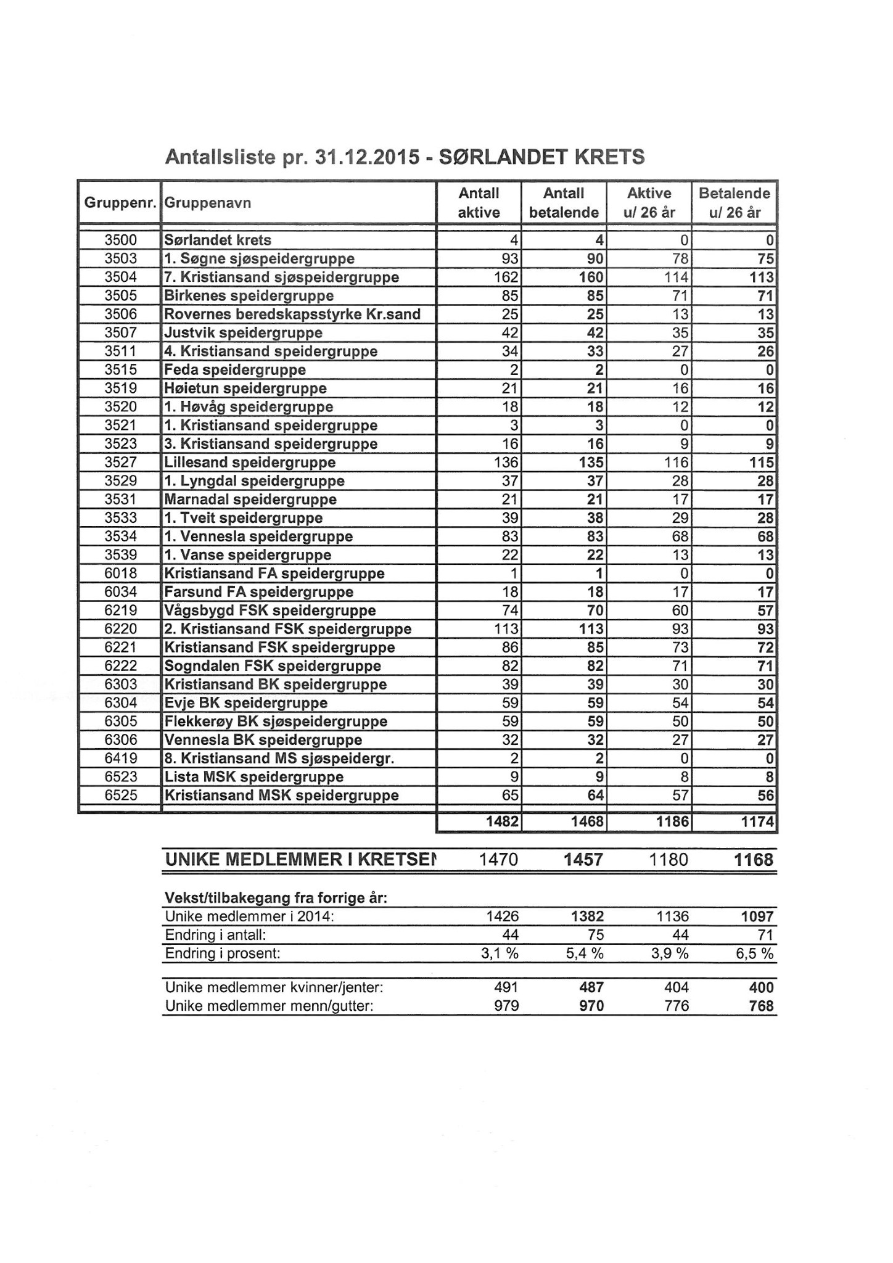
Registrerte medlemmer pr. 31.12.2015/Utviklingen i gruppene

ÅRSRAPPORT FOR KILDEN 2015

Ledertrenere i Sørlandet krets og Aust-Agder krets danner til sammen ledertrenerpatruljen KILDEN. Vi er ansvarlige for kursvirksomheten for ledere i begge kretser. Kilden har hatt 9 aktive medlemmer hvorav 8 er godkjente ledertrenere. Vi fikk ett nytt medlem på slutten av året, som holder på med ledertrenerkurset.
Inger Elise ”Isa” Engelstad har i 2015 vært leder/regionsansvarlig for Kilden. Britt Marie Hansen har vært nestleder.

- Kilden har hatt til sammen 5 møter/ samlinger i forbindelse med vårens og høstens kurs.
- Det ble arrangert 3 emnekurs lørdag 18. april, samtidig med patruljekonkurransen på Dvergsnestangen; primitiv mat, leirbål og ledelse når det røyner på. Totalt 19 deltakere.
- Trinn 2 skulle vært på Randøya helga 18.-20.sept, men ble dessverre avlyst pga for få deltakere.
- Det var representanter fra kretsstyrene med på sommeravslutningen.
Unni og Ole har deltatt på samling med kretsstyret i Aust-Agder, samt ledersamling.
Alle ledertrenerne ble invitert på samling med kretsleder i Sørlandet krets.
- Kilden var representert på kretstinget i begge kretser.

Evaluering av kursvirksomheten
Emnekurset ble gjennomført på Dvergsnestangen i strålende vær. Tilbakemeldingene fra deltakerne var veldig positive. Deltakerne på primitiv mat fikk mange gode tips og ideer, og godt oppskrifter med seg hjem. På leirbål var det god stemning, og mange gode tips. Ledelse når det røyner på ble holdt av 2 fra Forsvaret, med bred erfaring innen temaet.
Ledertrenerpatruljen må ta en grundig diskusjon på hvordan vi bedre kan tilpasse våre kurs til de behovene den enkelte leder / gruppe har

Oppsummering:
Emnekursene ble godt gjennomført med 19 deltakere
Dessverre ble det ikke holdt grunntreningskurs (trinn 1, 2 og 3) i 2015

Det er Kildens ansvar å planlegge kurs; det er alles ansvar at de lar seg gjennomføre.
Skal vi gjøre en god jobb er vi altså avhengige av at gruppene tar ansvar for å sende ledere på kurs. Vi oppfordrer alle ledere til å inspirere hverandre til å gå på kurs.
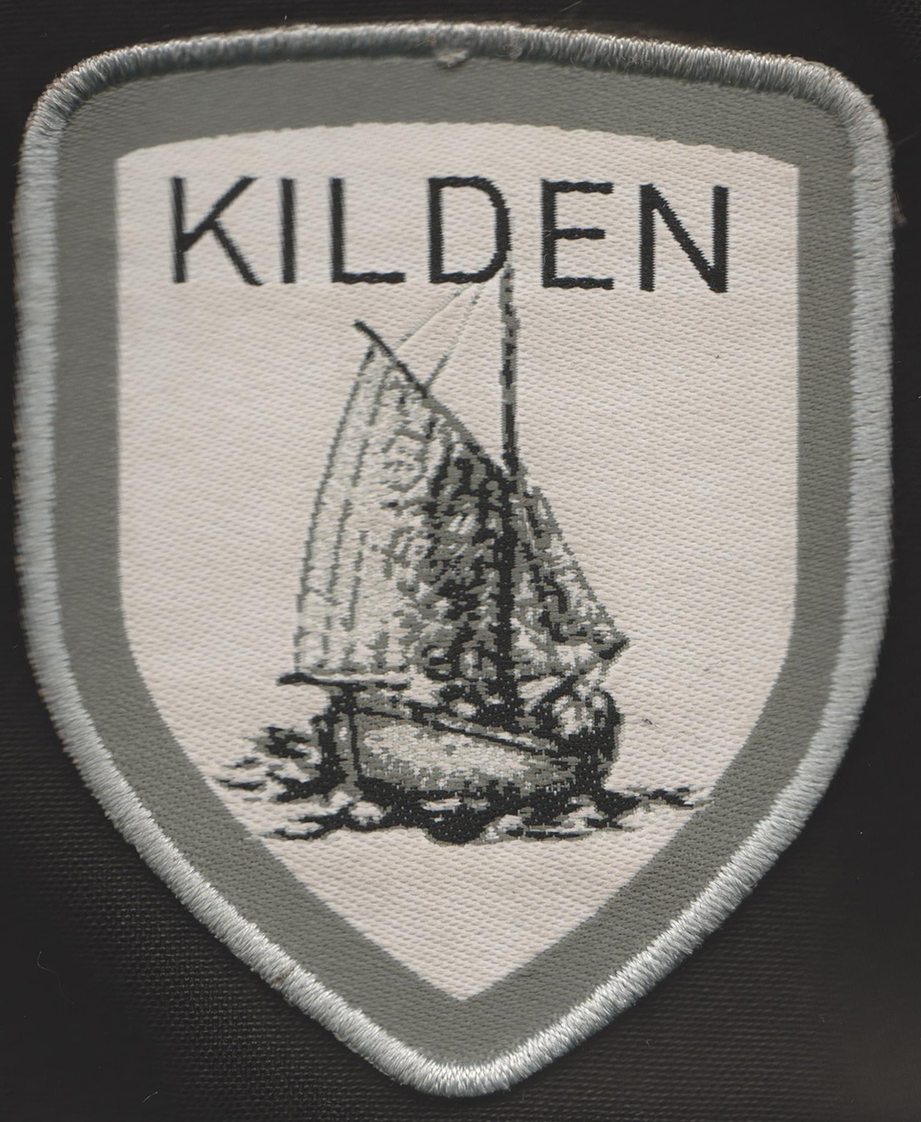
Sjekk kursdatoer på http://www.speiding.no/arrangementer/

Vel møtt på kurs!!!

Speiderhilsen Kilden
Kildens medlemmer pr 311215:
Inger Elise Engelstad – leder – 2. Kr.Sand FSK, ledertrener Sørlandet krets
Britt Marie Hansen – nestleder – 7. Kr.Sand Sjø, ledertrener Sørlandet krets
Unni Hansen – ledertener Aust-Agder krets
Kai Lindal – 2. Kr.Sand FSK, ledertrener Sørlandet krets
Einar Øslebye – 7. Kr.Sand Sjø, ledertrener Sørlandet krets
Ole Ugland – Grimstad FSK Sjø, Aust-Agder krets
Trygve Grana, 2. Kr.Sand FSK, ledertrener Sørlandet krets
Raymond Homme – ledertrener Sørlandet krets
Jan Auby Hagen – ledertrener Sørlandet krets
Nils Erik Rønning – 7. Kr.Sand sjø – aspirant
Sak 3 Strategisk plan 2007-2016

VISJON 2024 Visjon 2024 - Speidere vil ut, patruljen tar ansvar, speiding når flere I 2024 er Norges speiderforbund den mest attraktive organisasjonen for barn og unge som vil ut i naturen og i verden. Hos oss opplever alle å få og ta ansvar gjennom patruljesystemet. Speideren er en relevant bevegelse som når flere. Våre speidere blir utfordret i møte med samfunnet, naturen og seg selv, og våger å flytte egne grenser

Formålsparagrafen vår Norges speiderforbund utvikler mennesker til selvstendighet og til å ta aktivt ansvar i samfunnet i samsvar med idealene fra speiderløftet og speiderloven.

Speidere vil ut
Speidere er nysgjerrige og utforskende, de vil ut av komfortsonen og bli utfordret. Speidere vil ut i naturen og oppleve nye ting, ut i verden og møte andre mennesker, både speidere og andre. Speidere vil ut i samfunnet og gjøre en forskjell. Å ville ut er mer enn å gå ut av døren, det handler om å utvikle seg selv – alene og sammen med andre. Speidermetoden er den gode rammen for dette. Gjennom den får speiderne utvikle seg etter evne og innenfor trygge rammer tilpasset kunnskapsnivå, evner og erfaring. Vi skal tilby de beste rammene for barn og unges nysgjerrighet og utforskertrang, og det gjør vi på de områdene der vi har spesialkompetanse. Speidere vil ut i naturen. Naturen har ingen vegger og tak som setter grenser for kreativiteten og utfoldelsen. Gjennom møter med naturen året rundt får speiderne leke, utforske og oppleve. Eventyrene er der ute! Friluftsliv i speideren foregår på vannet, på fjellet og i skogen, men også ved bålet rett bak speiderhytta. Naturopplevelsene gjør speiderne kjent med og glade i naturen. Vi skal vise andre det gode friluftslivet gjennom den måten vi bruker og tar vare på naturen på. Speiding er friluftsliv! Speidere vil ut i samfunnet. I speideren får alle være med og fatte små og store avgjørelser, og det engasjementet skal vi ta med videre ut i samfunnet. Speidere er aktive samfunnsborgere som tar ansvar og reagerer der de opplever urett. Speidere vil også ut i verden. Norske speidere skal i større grad oppleve å være en del av det store internasjonale speiderfellesskapet. Med sine 40 millioner medlemmer er speideren verdens største barne- og ungdomsbevegelse. Møter med ulike mennesker og kulturer utvikler oss og vår egen forståelse for andre. I speideren har vi en unik mulighet til å få venner over hele verden gjennom for eksempel leirer og kontakt med vennskapsgrupper. Ved deltakelse i solidariske aktiviteter som Speideraksjonen, kan vi lære noe om andre, samtidig som vi ser at vårt lille bidrag nytter. Sammen kan vi skape en bedre verden! Patruljen tar ansvar

Patruljen tar ansvar
«Patruljesystemet er ikke et system å drive speiding etter, det er det eneste systemet», skrev BadenPowell i sin rapport etter Brownsea Island-leiren i 1907. Dette er like aktuelt nå, over 100 år etter. Ved å være i en patrulje lærer speidere seg å ta vare på hverandre, og å ta ansvar for fellesskapet. I patruljen utvikler speiderne seg personlig, opplever medbestemmelse og lærer å lede og bli ledet av andre. Patruljen skal drive egenaktivitet uten voksen styring. Når speiderne sammen får prøve seg uten voksne ledere på møter og turer, lærer de seg å mestre ulike utfordringer. I speideren er det rom for å prøve og feile. Slik får speiderne nye erfaringer, og opplever progresjon i kunnskap og ferdigheter. Patruljesystemet er grunnlaget for alt speiderarbeid, på alle nivåer av organisasjonen vår. Det betyr for eksempel at førerpatruljen, kretsstyret, Speiderstyret og ulike prosjektgrupper også skal fungere som patruljer. Det er samarbeids- og ansvarstrening i patruljen som gjør oss til dyktige problemløsere. Ledelse er en av hjørnesteinene i Norges speiderforbund. Lederne er grunnpilaren i vårt arbeid med barn og unge. De skaper rammene og mulighetsrommet hvor speiderne kan boltre seg fritt. Speiderlederne må være engasjerte og interesserte i å gi speiderne sine ansvar, tillit og spillerom. Vår lederutdanning skal være innrettet for å gi lederne de verktøy de trenger for å ta i bruk patruljesystemet. De yngste speiderne får en forsmak på patruljearbeidet, men det er i troppen at patruljesystemet blir den viktigste metoden og forutsetningen for god speiding.

Speiding når flere
I speideren skal barn og unge få unike opplevelser. De får utvikle seg etter erfaring, kunnskapsnivå og evner innenfor trygge rammer. Vår metode – speidermetoden – er vår oppskrift for å skape selvstendige og ansvarsbevisste mennesker. Vi har en bredde i aktivitetene og en kompetanse som samfunnet etterspør, og dette vil vi dele med flere! Vi skal være en inkluderende organisasjon uten innbytterbenk. Det betyr at vi tiltrekker oss medlemmer med ulik bakgrunn og forutsetninger, og gir barn, unge og voksne et godt speidertilbud der de bor. I speideren får medlemmene erfaringer de kan bruke på andre områder og i andre faser av livet. Speidingen skal utgjøre en forskjell. Derfor skal ledere i større grad delta på kurs og få nyttige og utfordrende erfaringer som gjør det enda mer givende å være leder. På alle våre kurs kan ledere komme sammen, søke ny inspirasjon og få luft under vingene. Tydeliggjøring av lederrollen og et større fokus på fellesskapet blant lederne skal bidra til at flere får lyst til å bli ledere – og å fortsette som ledere. En organisasjon av kompetente speidere og ledere er en attraktiv samarbeidspartner, både i lokalsamfunnet og på nasjonalt plan, og dette vil gjøre oss synlige i samfunnet. Gjennom samarbeid i lokalmiljøer, med andre organisasjoner og internasjonalt, kan vi gjøre en forskjell for enda flere. Dette gjør oss til en aktuell og anerkjent samfunnsaktør. Summen av alt dette gjør oss til en organisasjon i vekst.

LANGTIDSMÅL 2015–2024

Speidere vil ut:
• Alle medlemmer utforsker naturen, og inviterer andre til å være med.
• Alle medlemmer har grunnleggende kompetanse innen det enkle friluftslivet.
• Alle medlemmer utfordres gjennom relevante og spennende programaktiviteter og arrangementer.
• Alle medlemmer øker sin deltakelse i demokratiske prosesser i organisasjonen.
• Speidere bidrar konstruktivt i samfunnsdebatten, og oppleves som engasjerte/ inspirerende, løsningsorienterte og reflekterte.
• Flere av våre medlemmer opplever verden gjennom internasjonal speiding, og kjenner tilhørigheten til en verdensomspennende bevegelse.

Patruljen tar ansvar:
• Alle nivåer i organisasjonen bruker patruljesystemet, og gruppene har aktive førerpatruljer.
• Alle patruljene deltar jevnlig i egenstyrte patruljeaktiviteter, -møter og -turer.
• Flere av gruppene deltar i nasjonale eller internasjonale prosjekter, eller gjennomfører egne.
- Alle rovere og ledere tar aktivt ansvar for sin egen lederutvikling gjennom tilbud om en attraktiv og tydelig lederutdanning.
• Alle ledere/patruljeførere er kjent med og bruker speidermetoden aktivt.
• Alle ledere/patruljeførere er kjent med og bruker treningsprogrammet aktivt.

Speiding når flere:
• Flere barn og unge begynner i speideren, og flere av speiderne fortsetter i / går over til neste enhet.
• Flere barn og unge får tilbud om speiding gjennom nystarting av grupper i områder med potensiale for speiding.
• Alle grupper fokuserer på å gjøre seg attraktive gjennom ambisiøse aktiviteter, positiv synlighet, forenkling av rutiner og et godt ledermiljø.
• Flere engasjerer seg i langvarige og kortvarige verv på alle nivåer i organisasjonen.
• Alle nåværende og nye medlemmer føler seg velkomne, og får muligheter til å ta ansvar og bidra med sin kompetanse.
• Flere grupper er synlige bidragsytere i lokalsamfunnet gjennom aktiviteter for ikkespeidere, prosjekter i nærmiljøet og lokale samarbeid.
• Flere av forbundets prosjekter og satsinger skjer i samarbeid med andre nasjonale samfunnsaktører og internasjonale organisasjoner.

Kretsens arbeidsmål 2016
- Kontakt med samtlige speidergrupper
- Gjeninnføre ledersamtalen etter ny mal fra forbundet
- Gjennomføre SMUL-leir
- Gjennomføre et patruljeførerkurs vår og høst
- Se på hvordan en kan benytte ansattressurs til vekst i speidergruppene og aktivitet, etter mal av Hordaland krins
- Se på fremtidig kommunikasjonsplattform

Sak 4 Innkomne saker

Følgende fem forslag er mottatt fra 1. Lillesand Speidergruppe
1)
Forslag: Årsplan for kretsens arrangementer kommende år, skal sendes ut til gruppene innen 1.september året før.
Begrunnelse: Kretsens hovedoppgave er å støtte gruppene i deres daglige arbeid, utvikling og vekst. Den viktigste forutsetningen for å klare dette er forutsigbarhet, slik at kretsens arrangementer kan planlegges inn i den enkelte gruppes årshjul.
Kretsstyrets kommentar: Kretsstyret synes det er et godt forslag , men ser det vanskelig å kunne gjennomføre det før 15. oktober hvert år, da det tar tid å utarbeide dette på høsten og koordinere de ulike arrangementsmiljøene.

Kretsstyrets forslag til vedtak: Kretsstyret utarbeider årshjul for kommende år innen 15. oktober.

2)
Forslag: Kretsleder og tre styremedlemmer velges i oddetallsår, visekretsleder og tre styremedlemmer velges i partallsår. Alle styremedlemmer velges, som nå, for en toårsperiode.
Begrunnelse: Med dagens ordning, kan man risikere at alle representanter i kretsstyret er nyvalgte. Ovennevnte forslag vil sikre kontinuitet.

Kretsstyrets kommentar: Dagens ordning med at hele styret velges for to år, gir større arbeidsro og mer langsiktighet i arbeidet, og en mer fornuftig og effektiv arbeidsfordeling. Ordningen har så langt ikke bydd på problemer når det gjelder kontinuitet. Det er for øvrig samme ording som praktiseres i speiderstyret og flere andre kretser.

Kretsstyrets forslag til vedtak: Forslaget vedtaes ikke

3)
Forslag: Det opprettes et ombud for hver enkelt enhet.
Begrunnelse: Hvis man har et ombud, som er ansvarlig for hver enkelt enhets arrangementer, så vil det være enklere å skape et fellesskap på tvers av gruppene. Dette er ikke en stilling, som behøver å tilhøre en enkelt person, men kan organiseres som en gruppe.
Kretsstyrets kommentar: Tanken er god og har vært i bruk til inntil for femten år siden, men det ble vanskeligere og vanskeligere å finne folk til å bekle de ulike rollene. Tiden er over for et så stort apparat. Kretsstyret har prøvd og få i gang et roverombud i kretsen og vil fortsette dette arbeidet. Lederombudet fungerer utmerket med dagens organisering i fellesskap med Aust Agder Krets, i ledertrenerpatruljen Kilden

Kretsstyrets forslag til vedtak: Forslaget vedtaes ikke
4)
Forslag: Alle referater fra kretsstyremøter og kretsting legges ut på kretsens hjemmesider.
Begrunnelse: Mer tilgjengelig informasjon gjør det enklere å skape en velfungerende krets.
Kretsstyrets kommentar: Ideen er god og vil bli implementert.

Kretsstyrets forslag til vedtak: Referatet fra styremøtene legges ut etter godkjennelse på påfølgende styremøte. Referat fra kretsting legges ut innen en måned etter avholdt kretsting.
5)Forslag: De som drifter hjemmesiden i kretsen sendes på kursing hos forbundet i hvordan man drifter hjemmesiden.
Begrunnelse: Hjemmesiden er kretsens viktigste informasjonskilde til sine medlemmer. Denne essensielle ressursen bør derfor benyttes på en mest mulig formålstjenlig måte.

Kretsstyrets kommentar: Kretsstyret vurderer å gå over til plattformen som Vesterlen benytter og her vil det bli fattet et vedtak i løpet av våren. Denne løsningen er mer oversiktlig og tilpasset vårt bruk, og krever lite opplæring for å fungere.

Kretsstyrets forslag til vedtak: Forslaget vedtaes ikke

Sak 5 Regnskap for 2014
a) Regnskap 2014 for Sørlandet krets
b) Disponering av resultat 2013 Sørlandet krets
c) Revisjon 2014

Se oppstilling sak 6 egen kolonne for regnskap 2015 sammenstilt mot budsjett 2015

Sak 6 Budsjett 2015-2016
a) Budsjett for 2015 – revisjon
b) Budsjett 2016

Sak 7 Valg:

- Valg av 2 vararepresentanter kretsstyret for 1 år

Forslag:

- Valg av 5 representanter til speidertinget, hvorav 1/3 under 26 år, med vara

Forslag:

- Valg av 2 delegater til speiderforum, med vara

Forslag:

- Valg av 2 delegater til roverforum, med vara

Forslag:

- Valg av 1 nytt medlem til valgkomiteen

Forslag:

- Valg av revisor

Forslag: I Revisjon Kristiansand
Regnskap 2013 og budsjett 2014-15 Sørlandet Krets
Konto | Konto navn | Budsjett 2015 | Regnskap 2015 | Budsjett 2016 | Skisse 2017
3000 | Kontigenter | 270000 | 283843,3 | 280000 | 280000
3200 | Salgsinnt. utenf.avg.omr. | 0 |  |  | 0
3280 | Diverse inntekter |  |  |  | 0
3403 | lokale kurs | 0 |  |  | 0
3440 | Offentlig tilskudd – tjen | 10000 | 2337,35 | 10000 | 10000
3911 | Lederkurs | 0 |  |  | 0
3921 | Patrulje konk / NM |  |  |  | 0
3922 | Kretsleir | 20000 | 492590 |  | 0
3923 | SMUL – leir | 0 | 0 | 10000 | 0
3926 | Kretsting | 0 |  |  | 0
3942 | MVA-kompensasjon | 10000 | 14962 | 20000 | 14000
 | Sum driftsinntekter | 310000 | 793732,65 | 320000 | 304000
 | DRIFTSUTGIFTER
4300 | Innkjøp varer for videres | 0 |  |  | 0
4390 | Beh.endr. varer videresal | 0 |  |  | 0
5010 | Lønn mv, fakt. av NSF | 50000 | 30000 | 50000 | 50000
6340 | Lys, varme | 4000 | 4000,17 | 4000 | 4000
6390 | Andre kostnader lokaler | 5000 | 2588 | 5000 | 5000
6540 | Inventar og utstyr | 5000 |  | 5000 | 5000
6560 | Rekvisita | 5000 |  | 5000 | 5000
6620 | Rep. og vedl.hold utstyr | 3000 |  | 3000 | 3000
6701 | Revisjonshonorar | 10000 | 7450 | 10000 | 10000
6703 | Regnskapshonorar | 30000 | 17000 | 30000 | 30000
6860 | Møter, kurs, oppdatering | 15000 | 15727 | 20000 | 20000
6870 | Patruljeførerkurs | 5000 | 0 | 40000 | 40000
6871 | Lederkurs | 10000 | 3400 | 10000 | 10000
6881 | Kretsstyret | 10000 | 11189,63 | 10000 | 10000
6882 | Ledertrenerpatruljen | 50000 | 0 | 30000 | 30000
6890 | Annen kontorkostnad | 3000 | 3937,94 | 3000 | 3000
6902 | Tlf | 5000 | 1135 | 3000 | 3000
6903 | Data og hjemmeside | 5000 | 0 | 10000 | 10000
6940 | Porto | 1000 | 0 | 1000 | 1000
7100 | Reisekostnader | 15000 | 0 | 15000 | 15000
7320 | Reklamekostnader | 0 | 0 |  | 0
7351 | Speiderting | 0 | 0 | 30000 | 0
7352 | KL-samling NSF | 20000 | 13389,71 | 10000 | 20000
7353 | Andre arr. | 10000 | 4207 | 10000 | 10000
7400 | Kontingenter | 0 | 2600 | 4000 | 4000
7500 | Forsikringspremie | 3000 | 0 | 3000 | 3000
7720 | Kretsting | 4000 | 4490 | 4000 | 4000
7791 | Patruljekonkurranse/NM | 50000 | 76040,28 | 40000 | 50000
7792 | SMUL-konkurranse | 3000 |  | 3000 | 3000
7793 | SMUL-leir | 0 | 0 | 0 | 0
 | Roverombud | 10000 | 0 | 10000 | 10000
7794 | Kretsleir | 0 | 395118,98 | 0 | 0
8505 | Kostnader 2009 | 0 | 8250 | 0 | 0
 | Rentefond-grupper | 0 | 0 | 0 | 0
 | Sum driftskostnader | 303000 | 600523,71 | 363000 | 353000
8050 | Renteinntekt | 2000 | 2652,19 | 3000 | 2000
8150 | Rentekostnad | 3000 | 2648,48 | 3000 | 3000
 | RESULTAT | 0 | 193212,65 | -48000 | -55000

